主线分支 | 版本号 | 撰写者 | 编辑日期 | 审核人
6.1.3 | 0.0.5 | 王逸飞 | 2023.04.07
欢乐大富翁交互
黑色：正文文本
红色：着重文字
蓝色：配置表
绿色：图片说明
目录
1. 设计目的 2
2. 文档概述 2
3. 流程 2
4. 详细功能 3
4.1欢乐大富翁界面说明 3
4.2欢乐大富翁玩法说明 4
5. 配置表 6
6. 功能拓展 6

设计目的
增强用户参与完成日常任务的驱动性，替换原项目抽奖行为，增加好感度道具的投放出处。

文档概述
纯界面交互与操作流程的基本说明，功能本身不变，没有类似规则玩法的补充。新开发功能将在其他文档另行说明。

流程
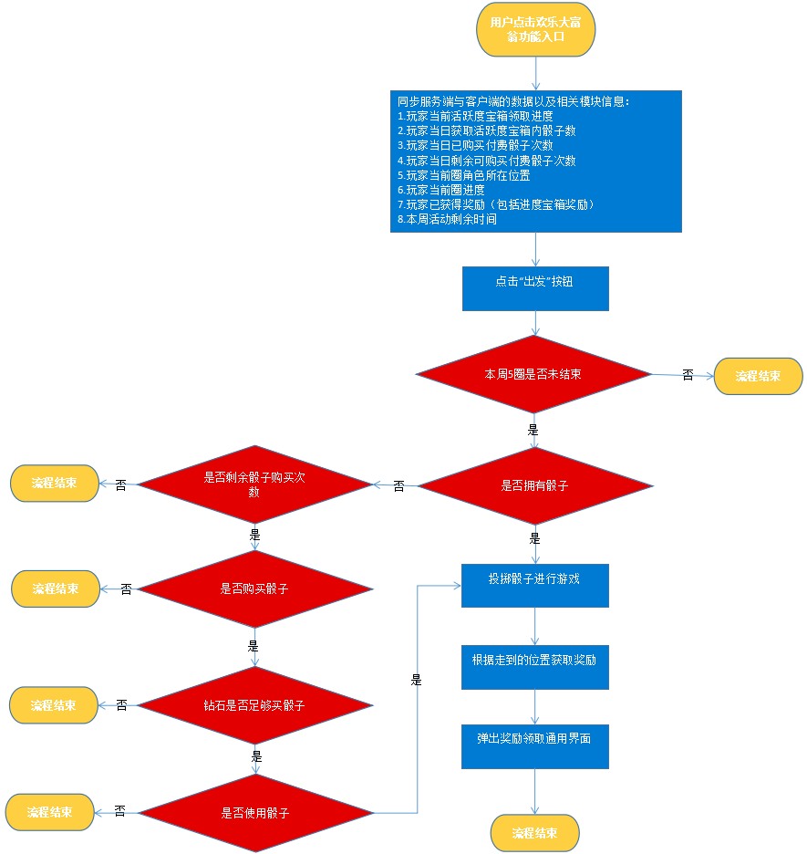

详细功能
该界面入口位于主界面左下角的邮件旁的“欢乐大富翁”按钮，点击按钮后进入独立界面。
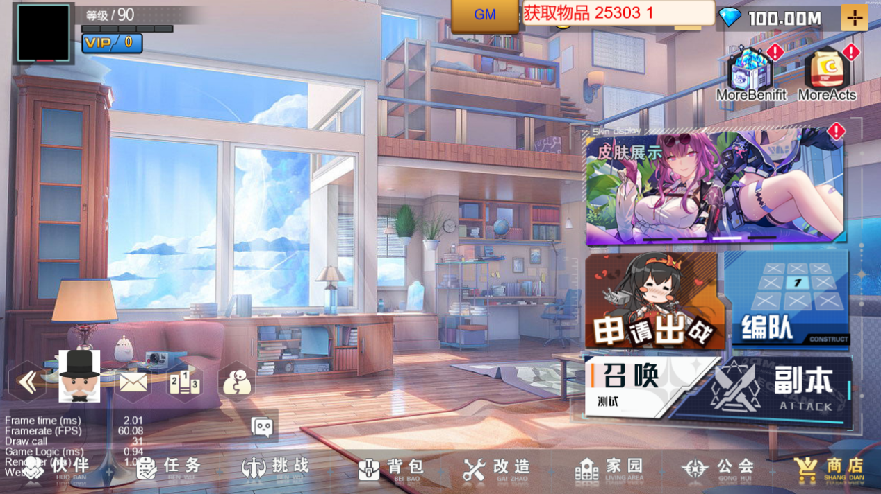
按钮图标需要美术重新设计，可以按照上图形状。

4.1欢乐大富翁界面说明
欢乐大富翁背景底图需要美术单独设计，示例图没有用背景，目前先做一版静态界面，后续再放入特效。
- 右上角有活动倒计时（参考下图样式，客户端需计算显示倒计时）；
- 中间为棋盘，共有30格，1格为起/终点格，其余为奖励格和空白格1隔1显示；
- 正中间为骰子，投掷时会播放动画；
- 需要Q版小人作为棋盘上移动的角色（暂时先用通用Q版小人）；
- 棋盘下方有骰子ui的“出发”按钮；
- 旁边有“连续投掷”的勾选项，玩家勾选按钮后可以自动连续投掷骰子；
- 左边显示当前骰子数量，还有购买骰子的“+”按钮；
- 底部是完成圈数的达成奖励，最左边显示“当前完成圈数：X”，然后有5个宝箱上方显示“X圈”，中间有进度条显示；
通用：
左上角为“返回”通用按钮，点击会返回至“精彩活动”主界面；
右上角”？”按钮为tips信息按钮，点击后显示tips信息（后续配置规则文档）。
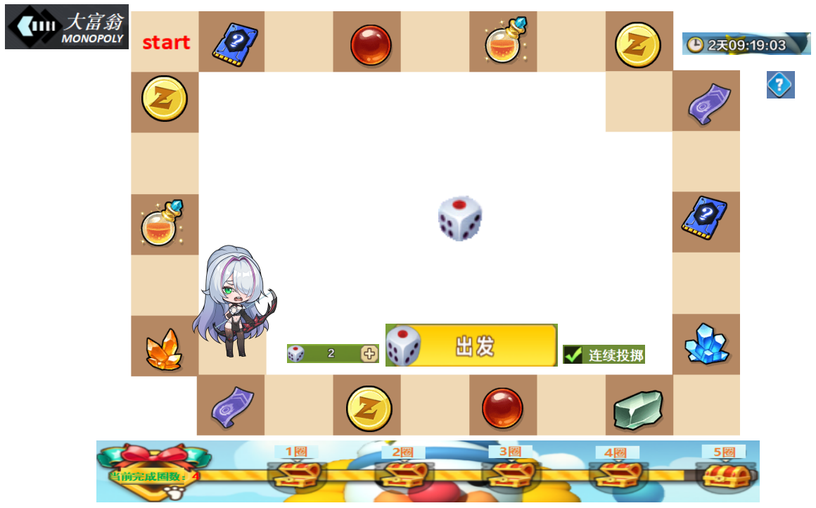
——欢乐大富翁主界面

4.2欢乐大富翁玩法说明

4.2.1玩法规则简介
- 欢乐大富翁每周有5圈游戏可以进行，5圈完成后游戏结束；
- 玩家需投掷骰子进行顺时针移动，骰子获取方式：
- 每日活跃度宝箱内投放共7个当天过期的大富翁骰子（道具id：17220）；
- 每日可最多付费购买2个额外骰子，第一个200钻，第二个300钻；
- 棋盘上有30个格子，玩家每周初始位置在start格子，其余29个格子是奖励格或空白格，奖励格上会显示奖励道具图标，根据投掷骰子点数停留到的格子可获得对应奖励；
- 当周内会保存玩家当前游戏进度，当周结束后进度重置；
- 玩家每完成一圈（停留在start或经过start）就可以点击底部的达成宝箱领取奖励，共有5个宝箱（宝箱每周日24点清空重置）；
- 活动时间为每周一0:00:00-周日23:59:59，活动结束后游戏进度重置，宝箱重置。

4.2.2操作及逻辑
出发按钮
- 骰子足够且游戏未完成5轮时，点击“出发”按钮，服务端扣除骰子，客户端播放投掷骰子的动画，根据投掷点数移动对应格子，骰子投掷点数概率读取[monopoly_data]表[点数概率]分表。格子上显示的奖励道具图标读取[monopoly_data]表[奖励展示]分表，玩家到达格子后弹出获得奖励的弹窗，服务端发送该格子奖励。
- 骰子不足且游戏未完成5轮时，点击“出发”按钮：
- 本日骰子还有购买次数时，弹出如下提示弹窗：
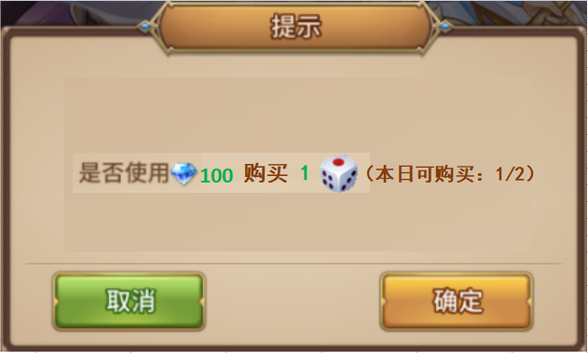
——购买骰子弹窗
点击“取消”按钮：关闭弹窗并返回欢乐大富翁界面；
点击“确定”按钮：若背包内钻石不足，则飘动“钻石不足”的提示；若背包内钻石足够，则扣除100钻石购买骰子；
- 本日骰子无购买次数时，飘动“本日已达上限”的提示。

- 当完成5轮游戏后点击“出发”按钮，飘动“本周已完成”的提示。

购买骰子“+”按钮
- 当本日骰子还有购买次数时点击“+”按钮，弹出如下提示弹窗：
点击“取消”按钮：关闭弹窗并返回欢乐大富翁界面；
点击“确定”按钮：若背包内钻石不足，则飘动“钻石不足”的提示；若背包内钻石足够，则扣除100钻石购买骰子；
- 本日骰子无购买次数时点击“+”按钮，飘动“本日已达上限”的提示；
- 当完成5轮游戏后点击“+”按钮，飘动“本周已完成，无需购买”的提示。

连续投掷勾选按钮
勾选“连续投掷”，点击“出发”按钮1次后会自动投掷骰子，角色自动行走，奖励自动领取直至骰子用完。
该功能可以在任何情况下进行勾选或取消勾选：
- 玩家可以在投掷骰子前勾选或取消；
- 角色移动过程中勾选，则角色停落到格子或领取完奖励后会继续进行自动投掷；
- 角色移动过程中取消勾选，则角色停落到格子或领取完奖励后不会继续进行自动投掷；
当玩家骰子数量为0时停止。

4.2.3宝箱奖励说明
玩家每投掷骰子后底部进度条就会增加，可以根据1点显示1/30进度来计算。
宝箱初始状态：
当玩家每走完一圈（停留在start或经过start），底部对应宝箱就会发出闪光特效并显示红点
玩家点击后领取奖励，弹出获得奖励的弹窗，奖励配置读取[monopoly_data]表[进度宝箱奖励]分表，领取完后宝箱变成开启状态
最左侧的“当前完成圈数：X”会显示当前已走完的圈数，服务端负责记录完成圈数。

配置表
新增[monopoly_data]表。

功能拓展
暂无。

